Mon Sve à Lyon :

Après mes 18 ans je n'avais pas encore compris le type d' étude pour moi. J'avais besoin d'une forte expérience à la fois pour comprendre moi même et le monde autour de moi. J'ai connu ce programme de l'union européenne grâce à l'association italienne “Legambiente” avec laquelle j'ai travaillé quelque fois. Ils m'ont expliqué que les jeunes d'Europe ont la possibilité de vivre jusqu'à 12 mois à l'étranger, en travaillant dans le social grâce à l'aide financier de l'UE. J'ai trouvé ça génial, j'ai donc tout suite commencé ma recherche pour trouver mon service volontaire européen.
Finalement j'ai été super contente car j'ai été accepté par Unis-Cité, association de Lyon, France.
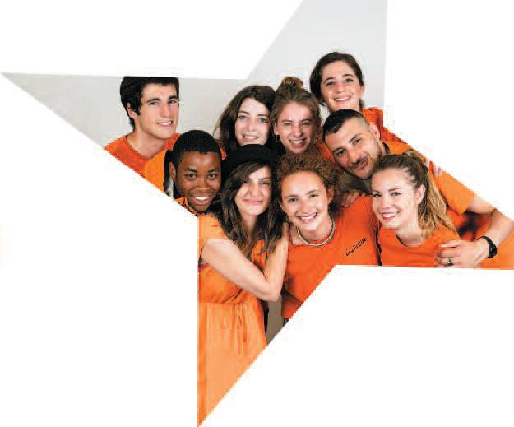

Travailler avec des jeunes français, s'engager dans le social a été pour moi très intéressant et enrichissant. J'ai appris à parler avec tous publics, à comprendre les problématiques sociales en France et que chacun de nous est une résource pour les autre. J'ai compris également beaucoup sur moi : mes limites et me atouts, ce que je suis capable de faire pour moi et pour les autres.

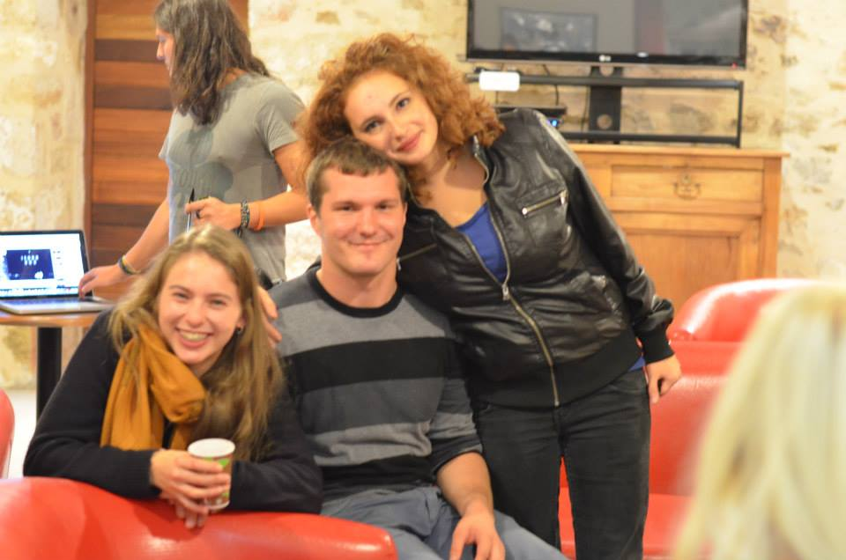
Ma vie à Lyon a été surprenante et dynamique ! J'ai rencontré plein de personnes provenants du monde entier et avec eux leur culture et façon de vivre. J'ai partagé le même appartement avec deux autres volontaires, ma première expérience de collocation a été magnifique !

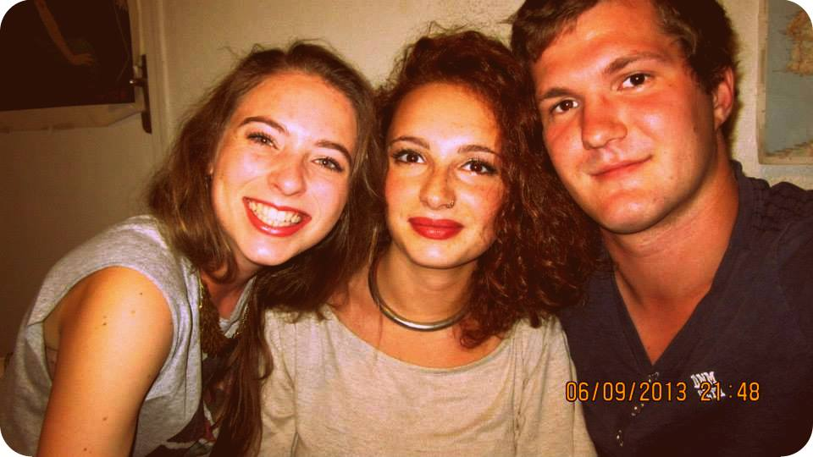
Profitez de votre jeunesse, nous avons une chance énorme de vivre dans des pays où on se prend soin des jeunes !

